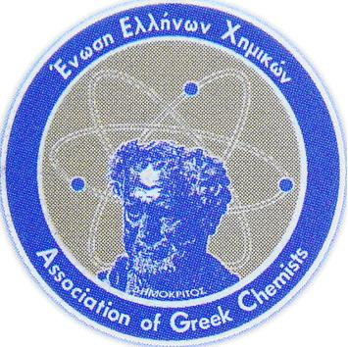 | ΕΝΩΣΗ ΕΛΛΗΝΩΝ ΧΗΜΙΚΩΝ, Π. τ. Κρήτης  Ν.Π.Δ.Δ./Ν. 1804/88  Επιμενίδου 19, 71202 Ηράκλειο  Τηλ. : 2810 220292  Email: eexkritis@yahoo.com

ΕΣΠΕΡΙΔΑ ΓΙΑ ΤΗΝ ΠΑΓΚΟΣΜΙΑ ΗΜΕΡΑ ΝΕΡΟΥ

Το Περιφερειακό Τμήμα Κρήτης της Ένωσης Ελλήνων Χημικών σας προσκαλεί στην εσπερίδα για την Παγκόσμια Ημέρα Νερού, με θέμα:

«Το πολυτιμότερο αγαθό σε κίνδυνο».

Η εκδήλωση περιλαμβάνει ομιλίες απευθυνόμενες στο ευρύ κοινό, που προσεγγίζουν πολύπλευρα τα ζητήματα που σχετίζονται με το νερό.

Οι ομιλητές που θα συμμετέχουν είναι:
- Βαργιακάκη Έφη, Χημικός – ΕΕΝ Αποσελέμη
- Αγγελιδάκη Χρυσή, Βιολόγος – ΕΕΝ Αποσελέμη
- Καλογεράκη Κωνσταντίνα, Γεωλόγος - ΓΕΩΤΕΕ Περιφερειακό Κρήτης
- Καλούδης Τριαντάφυλλος, Χημικός - ΕΥΔΑΠ
- Κοκκινομαγουλά Αρετή, Χημικός - Εργαστήριο Κλινικής Μικροβιολογίας και Μικροβιακής Παθογένεσης, Μονάδα Μικροβιολογίας Τροφίμων, Υδάτων και Περιβάλλοντος, Τμήμα Ιατρικής, Πανεπιστήμιο Κρήτης

Η εσπερίδα θα πραγματοποιηθεί την Παρασκευή 20 Μαρτίου 2026 και ώρα 18:00, στο Πολύκεντρο Δήμου Ηρακλείου, στην οδό Ανδρόγεω 4 στο κέντρο της πόλης. Σας περιμένουμε!

Για την Διοικούσα Επιτροπή του ΠΤ Κρήτης της Ένωσης Ελλήνων Χημικών

Η Πρόεδρος Η Γεν. Γραμματέας

Σκουληκάρη Εμμανουέλα Ζερβάκη Γαλάτεια

